Zentrale Benutzerverwaltung auf Fabrikebene
B&R vereinfacht die Verwaltung von Benutzergruppen mit mapp Technology
B&R hat das zentrale Benutzermanagement auf Fabrikebene erleichtert. Mit dem Softwarebaustein mapp UserX können nun Dienste genutzt werden, welche auf dem Kommunikationsprotokoll LDAPS (Lightweight Directory Access Protocol über SSL) basieren. Dies erlaubt eine zentrale Verwaltung von Benutzern und Benutzergruppen, zum Beispiel mit Active Directory von Microsoft.

Mit mapp UserX kann der Administrator problemlos Benutzer anlegen und ihnen gestatten, sich mit ein und demselben Benutzernamen und Passwort mit mehreren Servern zu verbinden. Statt Benutzer um Benutzer an jeder Maschine zu verwalten, werden alle Benutzerdaten sowie deren Rechte auf einem Server abgelegt und bei jedem Log-in dort abgefragt.
Moderne Benutzerverwaltung
Die Benutzerverwaltung mit mapp UserX und LDAPS ist vollständig in die Web-Visualisierung mapp View integriert. Die Funktionen für die Benutzerverwaltung stehen als Widgets zur Verfügung. Entwickler haben die Möglichkeit, leistungsstarke, webbasierte Funktionen zu implementieren, ohne eine einzige Zeile Code zu schreiben. Damit lassen sich zudem die Vorgaben der Verordnung FDA 21 CFR Part 11 einfach erfüllen.

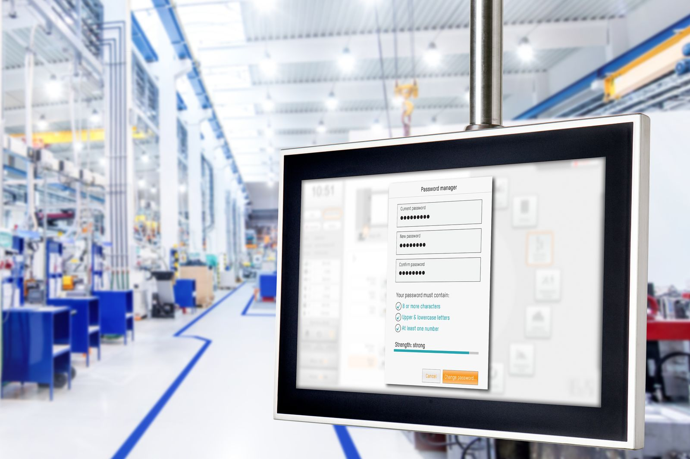
Statt Benutzer um Benutzer an jeder Maschine zu verwalten, werden alle Benutzerdaten mithilfe von mapp UserX und LDAPS auf einem Server abgelegt und dort abgefragt.

Über B&R
B&R, eine Division des ABB-Konzerns, ist ein weltweit führendes Unternehmen der industriellen Automatisierung mit Hauptsitz in Österreich. Als Branchenführer kombiniert B&R modernste Technologien mit fortschrittlichem Engineering. B&R bietet Kunden aus den unterschiedlichsten Branchen perfekte Gesamtlösungen in den Bereichen Maschinen- und Fabrikautomatisierung, Antriebs- und Steuerungstechnik, Visualisierung und integrierte Sicherheitstechnik. Lösungen für die Kommunikation im Industrial IoT - allen voran OPC UA, POWERLINK und der offene Standard openSAFETY - runden das Leistungsportfolio von B&R ab. Die Software-Entwicklungsumgebung Automation Studio ist wegweisend für zukunftsorientiertes Engineering. Mit innovativen Lösungen setzt B&R neue Standards in der Automatisierungswelt, hilft Prozesse zu vereinfachen und übertrifft Kundenerwartungen.
Weitere Informationen finden Sie unter www.br-automation.com

